LES MONUMENTS DU MONDE
Nom : Gabard |  |  |  |  | Prénom : Marceline |  |  |  | CE2-CM1
Continent |  | Amérique du Sud
Pays |  | Chili
Monument |  | Ile de Pâques
Date |  | Entre les 9e et 17e siècles
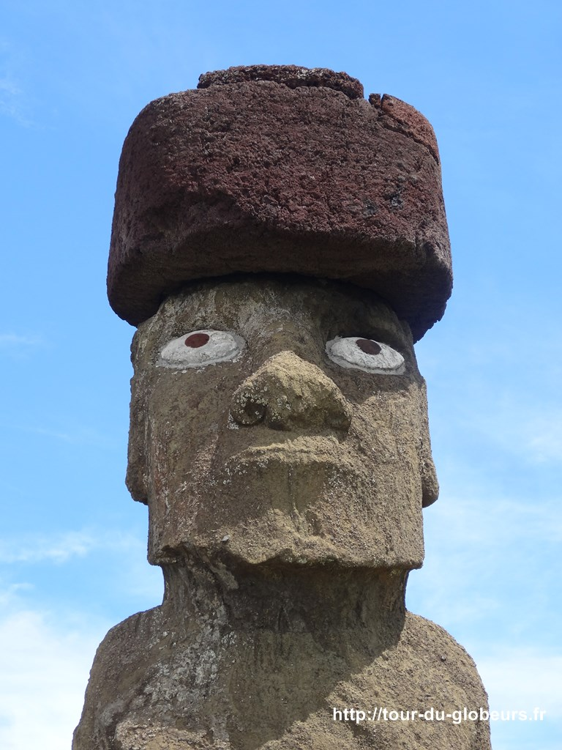
L’île de Pâques se trouve sur l’Océan Pacifique et du Chili. Les statues sont alignées le long de la côte, dos à la mer et tournées vers l’intérieur de l’île. Leurs yeux sont colorés de blanc grâce à des incrustations de corail et l’iris est rouge grâce au tuf volcanique. On en a dénombré près de neuf cents statues.
Monuments sur la frise chronologique
Néolithique | Âge des Métaux |  | Gaule romaine | Moyen Âge |  | Temps modernes | Époque contemporaine
-5000 à -2200 | -2200 à -52 |  | -52 à 476 | 476 à 1492 |  | 1492 à 1789 | Révolution | 19e siècle |  | 20e siècle | 21e siècle
 |  |  |  | x |  | X |  |  |  |  | nous

